**年度考核线上办理使用说明**

**----人事秘书**

**访问方式：校园内网访问。**

**注意事项：推荐使用火狐、谷歌、360（极速模式）最新版浏览器。否则不排除因浏览器不兼容而产生异常状况。**如果使用360浏览器，请按照下图将浏览器切换为极速模式：

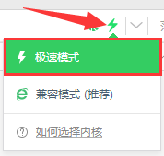

**年度考核表办理流程：**

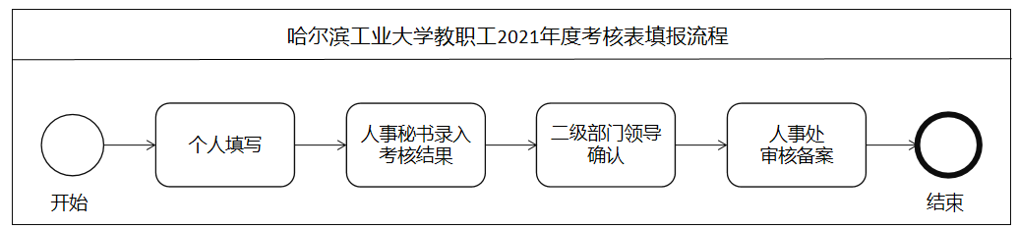

# 一、年度考核表办理流程-人事秘书录入考核结果

1. 访问网址：http://rsfw.hit.edu.cn/rs_jzgkh/rsmslr ,登录统一身份认证。
2. 给指定人员录入考核结果

由人事秘书依据本部门考核标准录入考核结果，考核时优秀人员数不能超过学校限制的优秀比例。（优秀人数名额按照参加考核人数确认，向下取整，并且每部门最少一个优秀名额）。

关于师德考核与年度考核关系：根据人事处要求，师德考核为基本合格时，年度考核只能选择基本合格或不合格；师德考核为不合格时，年度考核只能选择不合格。

1）可以通过姓名、身份证号、职工号筛选出指定人员，单独处理。

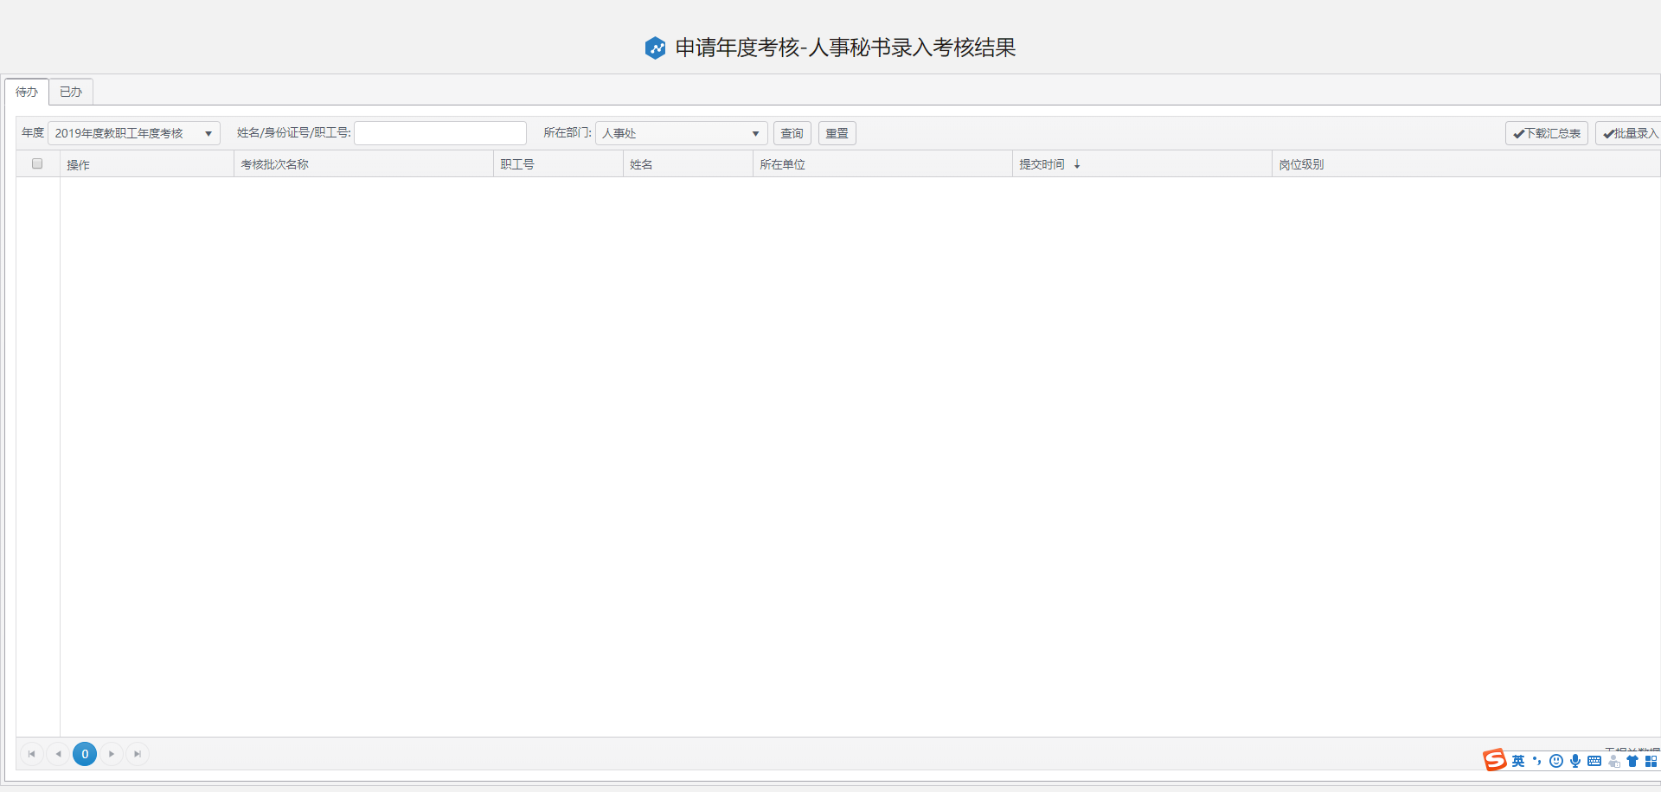

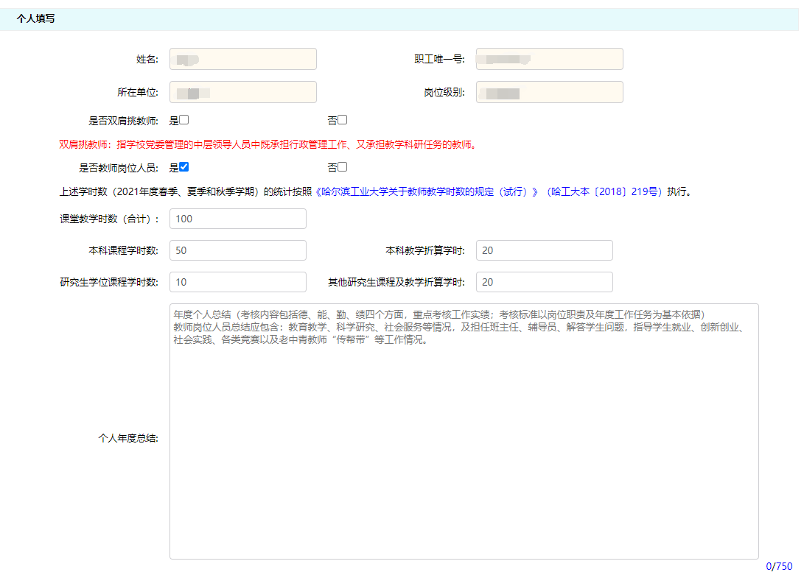

考核结果为“基本合格”或“不合格”，需给出具体原因。

1. 对于大多数考核档次为“合格”的人员，可以批量勾选，点击“批量处理”，**选择考核档次后**，以及**下一步办理人**（负责人事年度考核工作的二级部门领导），再点击“确定”（注：此方法不适用于基本合格与不合格）。
2. 如果发现勾选错误，在“已办”页面可以通过姓名\工号筛选，单个处理，点击“拿回”按钮即可。

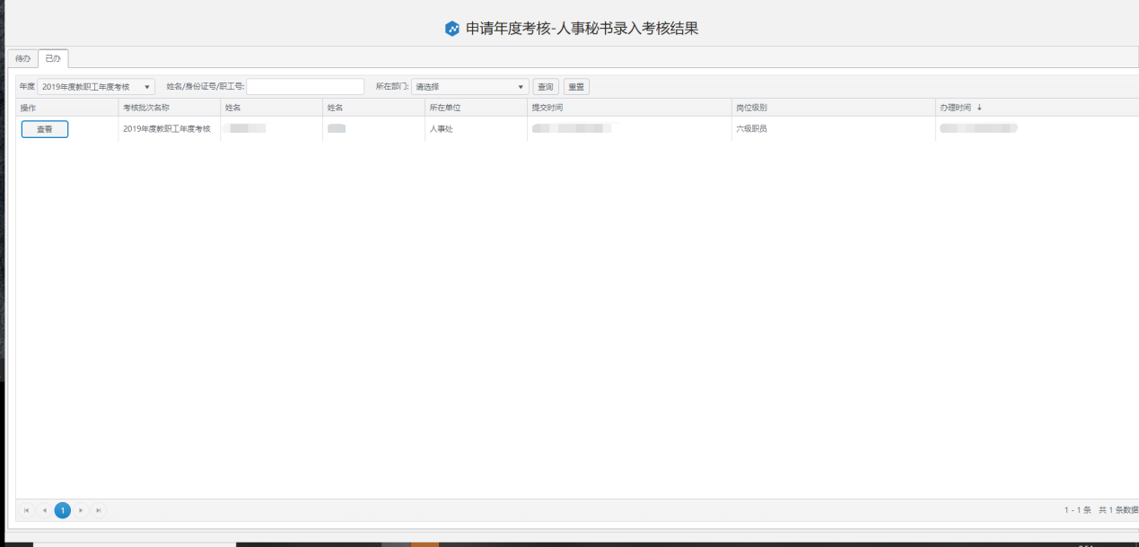 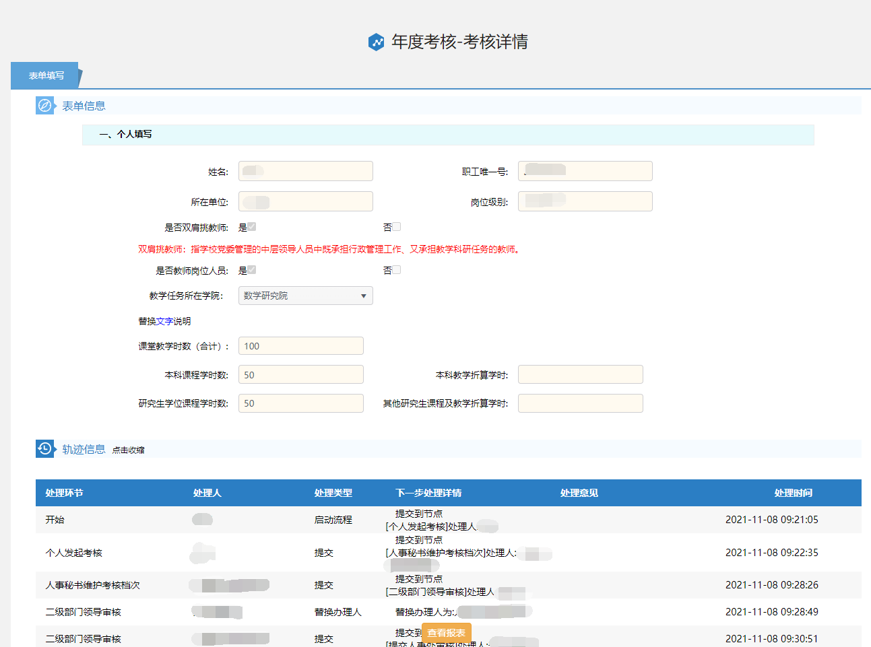

3、查询/下载：

查询：可通过姓名/职工号，考核档次进行查询。

# 年度考核表办理流程-关于“双肩挑”教师-人事秘书办理说明

1. 访问网址：http://rsfw.hit.edu.cn/rs_jzgkh/rsmslr/sjt,登录统一身份认证。
2. 查看指定人员教学信息

1）可以通过姓名、身份证号、职工号筛选出指定人员，点击“办理”，进入考核详情页面。



2）需要对双肩挑教师对其填写的教学时数信息进行核实，不需要填写考核档次。

3、查询/下载：

查询：可通过姓名/职工号，查询考核信息。

# 线下通知二级单位负责人针对考核结果进行线上确认

二级单位负责人线上确认年度考核结果的具体使用说明，请等待人事处后续进行告知。

# 三、下载《年度考核结果汇总表》

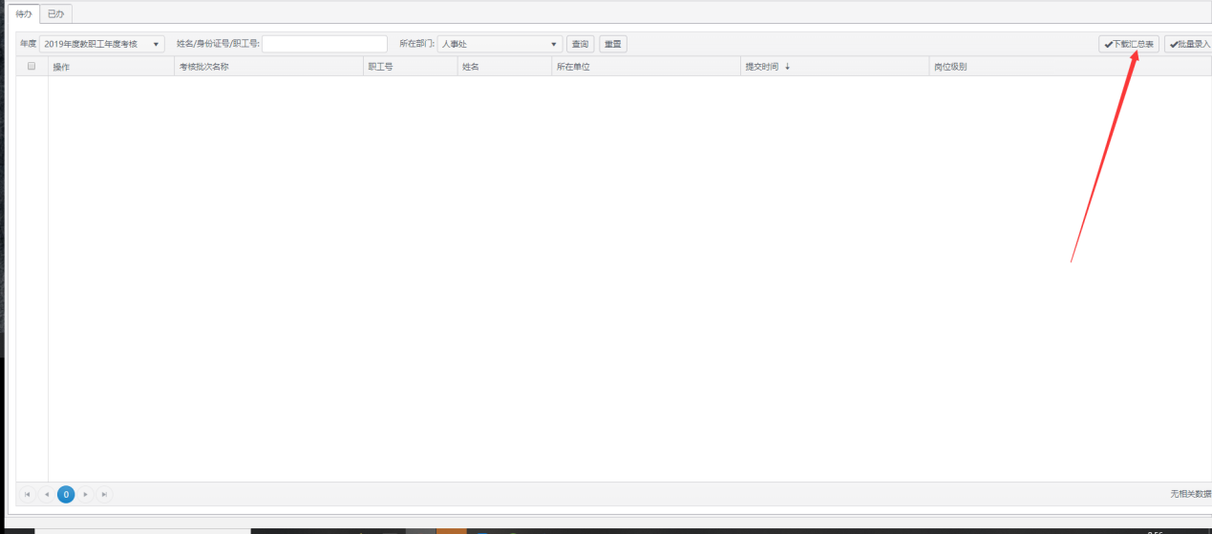

按年度考核工作通知要求，公示结束后，可按上图提示，下载《年度考核结果汇总表》。成功下载后根据本单位实际情况进行修改，线下经负责人签字、加盖公章后送人事处存档。